Tests de miscibilité | Chap 7
Nom Prénom : | 1ère spé
Vous souhaitez tester la miscibilité de l’éthanol et du cyclohexane avec l’eau.

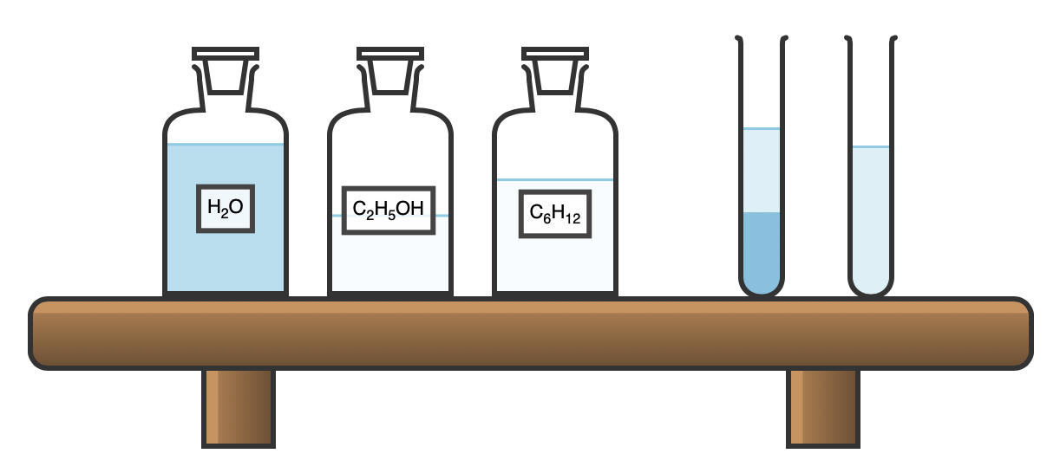

Miscibilité : c’est la propriété d’une espèce chimique liquide (solvant) à former un mélange homogène avec un autre liquide (solvant).

Protocole :
- Dans deux tubes à essais contenant de l'eau, ajouter respectivement de l'éthanol et du cyclohexane.

Une fois les tests effectués, vous devez pouvoir remplir le tableau suivant avec les mots/valeurs suivant(e)s : « oui », « non », « 0,78 » et « 0,79 »

 | Miscible avec l’eau | Densité
Éthanol | 1 | 2
Cyclohexane | 3 | 4

